Сценарий классного часа «Первые космонавты»
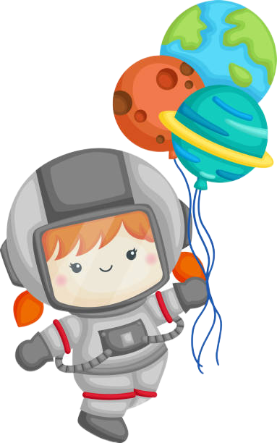
Целевая аудитория: учащиеся 5–7 классов.
Продолжительность: 40–45 минут.
Оформление: презентация с фотографиями, портретами космонавтов, видеофрагментами, музыкальное сопровождение (космическая музыка).
Ход мероприятия
1. Вступление. Вдохновение космосом (3–5 минут)
Ведущий (учитель): Добрый день, ребята! Сегодня мы отмечаем особенный праздник — День космонавтики. 12 апреля 1961 года — дата, которая навсегда изменила историю человечества. В этот день наш соотечественник Юрий Гагарин на космическом корабле «Восток» совершил первый в истории полёт вокруг Земли.
(Звучит торжественная, но спокойная космическая музыка. На экране — портрет Ю. А. Гагарина и старт ракеты).
Ведущий: Полёт длился всего 108 минут, но эти минуты стали настоящим прорывом для всего мира. Это был не просто технический успех, это был подвиг человека, который первым увидел нашу планету со стороны. Сегодня мы вспомним историю этого великого дня и познакомимся с людьми, которые были первыми.
2. Легенда по имени Юрий (10 минут)
Ведущий: Имя Юрия Гагарина знают во всём мире. Но каким он был человеком? Он родился в простой крестьянской семье, в детстве пережил войну, но всегда мечтал о небе. Он был смелым, решительным и невероятно обаятельным человеком.
(На экране — фотографии детства Гагарина, его учёбы в аэроклубе).
Ведущий:Перед полётом было много неизвестного. Никто не знал, как поведёт себя человеческий организм в невесомости. Но Гагарин был готов ко всему. Его знаменитое «Поехали!» стало символом новой эры.
(Показ короткого архивного видео старта ракеты и приземления спускаемого аппарата).
3. Эстафета героев: кто был вторым? (10 минут)
Ведущий: После Гагарина покорять космос отправились другие герои. Они тоже были первыми в чём-то своём.
(На экране — портреты Германа Титова, Валентины Терешковой, Алексея Леонова).
Ведущий: Герман Титов стал самым молодым космонавтом в истории и первым, кто провёл в космосе целые сутки.— Валентина Терешкова — первая женщина-космонавт. Её полёт доказал всему миру: космос доступен не только мужчинам.— Алексей Леонов совершил то, что казалось фантастикой — он первым в истории вышел из корабля в открытый космос.
4. Интерактивная викторина «Космический старт» (7–10 минут)
Ведущий: А теперь проверим, насколько внимательно вы нас слушали! Мы разделимся на две команды: «Звёзды» и «Кометы». За каждый правильный ответ команда получает звезду.
Вопросы викторины:
- Как назывался космический корабль Юрия Гагарина? (Ответ: «Восток»).
- Кто был дублёром Гагарина? (Ответ: Герман Титов).
- Какая позывная была у Валентины Терешковой? (Ответ: «Чайка»).
- С какой проблемой столкнулся Алексей Леонов во время выхода в открытый космос? (Ответ: скафандр раздулся, и он с трудом смог вернуться в шлюз).
- В каком звании Юрий Гагарин отправился в космос? (Ответ: старший лейтенант).
(Награждение команды-победителя символическими медалями или грамотами).
5. Творческая мастерская «Письмо в будущее» (7–10 минут)
Ведущий: Космонавты — это люди будущего. Они смотрят на мир иначе. А как вы его видите?
(Раздаются листы бумаги и цветные карандаши/фломастеры).
Задание: Напишите небольшое письмо или нарисуйте рисунок на тему «Если бы я был(а) космонавтом...». Что бы вы увидели из иллюминатора? О чём бы подумали?
(Учащиеся выполняют задание. Несколько человек могут зачитать свои работы вслух).
6. Заключение (3–5 минут)
Ведущий: Спасибо всем за участие! Космос по-прежнему остаётся местом для самых смелых и умных. Профессия космонавта требует огромной силы воли, знаний и здоровья. Но главное — это мечта. Мечтайте о звёздах, учитесь с интересом, и, возможно, именно вы когда-нибудь сделаете новый шаг для всего человечества.
(Звучит финальная торжественная музыка. Общее фото класса на фоне космической презентации).

